Informe Final de Auditoría y Diagnóstico de Bugs
Proyecto: WMS-PAME
Fecha de Auditoría: 25 de abril de 2026
Estado: Crítico - Requiere ajustes de seguridad y servicios

1. Validación del Núcleo Operativo
Las pruebas unitarias (44/44 exitosas) confirman que el cerebro del sistema funciona. La lógica de inventario, cálculo de reposición y predicciones no presentan errores de cálculo.

2. Diagnóstico de Novedades en Picking y Cierre

A. Error "No autorizado" en Cierre de Caja (Imagen 66)
Al intentar cerrar una caja y etiquetar, el sistema arroja el mensaje "No autorizado".
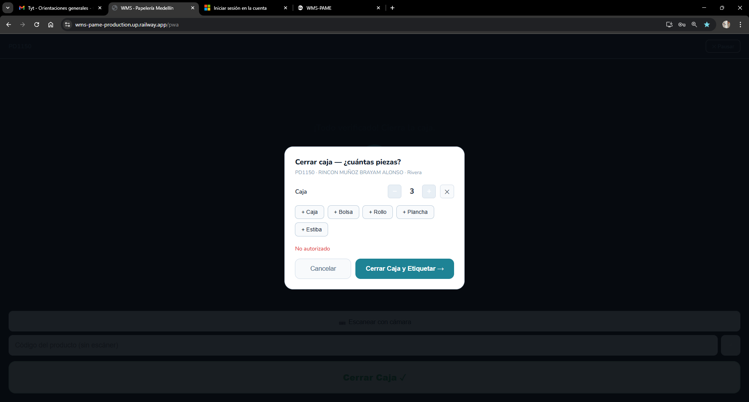
Análisis Técnico:
Este error coincide con el fallo 403 (Forbidden) detectado en la suite de pruebas. La lógica de seguridad en app/routes/reposicion.py (y similares) ahora exige roles de ADMIN o JEFE_ALMACEN. El usuario operario está siendo bloqueado por el servidor al intentar ejecutar el cierre.

B. "Error Siesa" en Cola de Pedidos (Imagen 67)
Varios pedidos en la cola de picking muestran un estado de error al intentar sincronizar con Siesa.
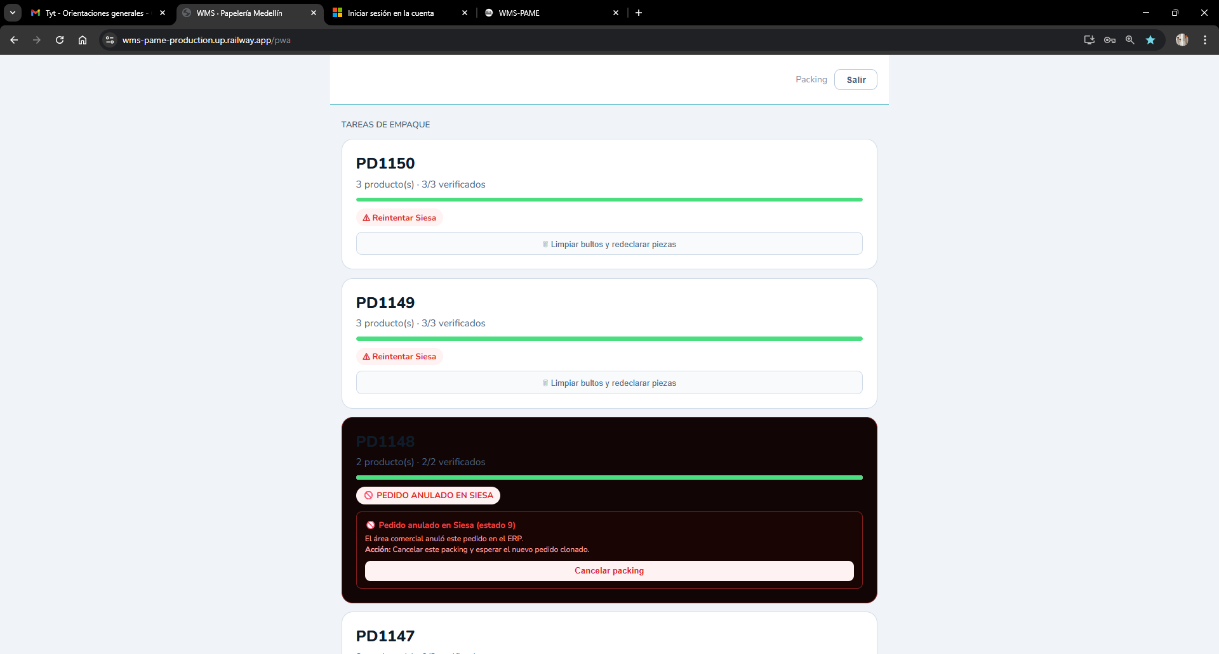
Análisis Técnico:
Este error está ligado directamente al fallo en siesa_job_service.py. Al no retornar correctamente los resultados del procesamiento de jobs (error None == 1), el sistema pierde la trazabilidad de la sincronización. Esto impide que los pedidos se marquen como completados en el ERP, dejando la tarea en un estado inconsistente.

3. Hoja de Ruta para Solución
Componente | Causa Raíz | Acción Correctiva
Servicio Siesa (DLQ) | Falta de "return" en función principal. | Corregir siesa_job_service.py para devolver el conteo de jobs.
Permisos API | Discrepancia de roles (Operario vs Admin). | Ajustar _auth_helpers.py o elevar permisos del operario en picking.
Suite de Tests | Configuración de usuario desactualizada. | Cambiar rol de usuario de prueba a "admin" en conftest.py.

Conclusión
Las fallas reportadas no son errores aleatorios, sino consecuencias directas de la desalineación entre la seguridad del código y el uso en bodega. Se recomienda aplicar los ajustes de retorno de datos y revisión de roles para estabilizar la operación.

